APSTIPRINU:
SIA “Labiekārtošana-D”
Valdes loceklis

___________________ S.Blagoveščenskis

2017.gada 21.jūnijā

UZAICINĀJUMS

Sabiedrība ar ierobežotu atbildību "Labiekārtošana-D"

uzaicina potenciālos pretendentus piedalīties aptaujā par līguma piešķiršanas tiesībām
“SĪPOLPUĶU STĀDĪJUMU IERĪKOŠANA 2018. GADAM”
- Pasūtītājs:
Pasūtītāja nosaukums | Sabiedrība ar ierobežotu atbildību "Labiekārtošana-D"
Adrese | 1.Pasažieru iela 6, Daugavpils, LV-5401
Reģ. Nr. | 41503003033
Kontaktpersona | Sabiedrības ar ierobežotu atbildību "Labiekārtošana-D" agronome Eleonora Jakubsevičiene , tālr.: 29901801, e-pasts: eleonora.jakubseviciene@labiekartosana.lv, juriste Svetlana Pankeviča, tālr.: 65457654, iepirkumi@labiekartosana.lv
Faksa nr. | 654 57652
Darba laiks | Pirmdiena  Otrdiena  Trešdiena  Ceturtdiena  Piektdiena | No 08.00 līdz 12.00 un no 12.30 līdz 18.00  No 08.00 līdz 12.00 un no 12.30 līdz 16.30  No 08.00 līdz 12.00 un no 12.30 līdz 16.30  No 08.00 līdz 12.00 un no 12.30 līdz 16.30  No 08.00 līdz 12.00 un no 12.30 līdz 15.00

2. Darba mērķis: nodrošināt sīpolpuķu stādījumu piegādi.
3. Veicamo darbu apraksts: saskaņā ar tehnisko specifikāciju pielikumā.
4. Kritērijs, pēc kura tiks izvēlēts piegādātājs: piedāvājums ar zemāko cenu.
5. Pretendents iesniedz piedāvājumu atbilstoši pievienotajiem formām, ievērojot Pasūtītāja norādītas prasībās.
6. Piedāvājums iesniedzams līdz 2017.gada 27.jūnijam, plkst.: 16.30, Sabiedrībā ar ierobežotu atbildību "Labiekārtošana-D", 1.Pasažieru ielā 6, Daugavpilī, LV-5401, vai elektroniskā veidā uz e-pasta adresi: iepirkumi@labiekartosana.lv, info@labiekartosana.lv.
7. Līguma darbības laiks (darbu izpildes termiņš): līdz 20.09.2017.
8. Citi nosacījumi:
8.1.iepirkuma procedūrā drīkst piedalīties LR Komercreģistrā reģistrētas un atbilstošā ārvalstu reģistrā reģistrētas fiziskās, juridiskās personas vai personu apvienības;
8.1.1. Latvijā reģistrētam pretendentam reģistrācijas apliecības kopija nav jāiesniedz;
8.1.2. ja pretendents nav reģistrēts Latvijā, tam jāiesniedz reģistrācijas valstī izsniegtas reģistrācijas apliecības kopija.
8.2. Darbu apmaksas veids: 100% pēcapmaksa 30 dienu laikā pēc preces saņemšanas.

Piezīme: Sludinājums nav pakļauts Publisko iepirkumu likuma tiesiskajam regulējumam, jo paredzamā kopējā līgumcena ir zemāka par euro 10 000. Sludinājums tiek publicēts pēc brīvprātības principa, izpildot Publiskas personas finanšu līdzekļu un mantas izšķērdēšanas novēršanas likuma 3. panta trešā punkta prasības.

Pielikums Nr.1

PIETEIKUMS APTAUJĀ
par līguma piešķiršanas tiesībām
“SĪPOLPUĶU STĀDĪJUMU IERĪKOŠANA 2018. GADAM”

Sabiedrībai ar ierobežotu
atbildību "Labiekārtošana-D"
1.Pasažieru 6, Daugavpils, LV-5401

Pretendents _____________________, reģ. Nr. _________________, juridiskā adrese: __________________________, tā __________________ personā, ar šā pieteikuma iesniegšanu:

- piesakās piedalīties aptaujā „ SĪPOLPUĶU STĀDĪJUMU IERĪKOŠANA 2018. GADAM”;
- apņemas ievērot uzaicinājuma prasības;
- apņemas (ja Pasūtītājs izvēlējies šo piedāvājumu) slēgt līgumu un izpildīt visus līguma pamatnosacījumus;
- apliecina, ka ir iesniedzis tikai patiesu informāciju.

Pretendents
Reģistrācijas Nr.
Adrese:
Kontaktpersona
Kontaktpersonas tālr./fakss, e-pasts
Bankas nosaukums, filiāle
Bankas kods
Norēķinu konts
Vārds, uzvārds*
Amats
Paraksts
Datums
Zīmogs
* Pretendenta vai tā pilnvarotās personas vārds, uzvārds (pievienot pilnvaru)

2.pielikums
aptaujā par līguma piešķiršanas tiesībām
“SĪPOLPUĶU STĀDĪJUMU IERĪKOŠANA 2018. GADAM”, noteikumiem

Tehniskā specifikācija

1. Darba uzdevums

1.1. Veikt sīpolpuķu sīpolu piegādi (turpmāk arī puķes un /vai prece) Daugavpils pilsētas apzaļumošanas darbiem 2017.gadā saskaņā ar Pasūtītāja pieprasīto puķu daudzumu un sortimentu.
1.2. Puķu piegādes vieta: 1.Pasažieru ielā 6, Daugavpilī, LV-5401.
1.3. Piegādes termiņš: līdz 2017.gada 20.septembrim.
1.4. Sīpolpuķu sīpoliem jāatbilst noteiktajam izmēram un jābūt bez slimības pazīmēm.
1.5. Tehniskajā specifikācijā norādītajām puķu nosaukumam ir informatīvs raksturs. Pretendentam ir tiesības piedāvāt ekvivalentas (analoga) puķes.

2. Pasūtītājs līguma darbības laikā paredz iegādāties šādu puķu sortimentu un daudzumu:
Nr.  p.k. | Nosaukums | Augstums | Krāsa/  Zied. laiks | Skaits | Attēls
1. | Vēla tulpe ‘Red Princess’ vai analoga | 30 cm | sarkana  V | 1500
2. | Vēla tulpe ‘Mount Tacoma’ vai analoga | 45 cm | balta  V | 1500
3. | Vēla tulpe ‘Clearwater’ vai analoga | 60 cm | balta  V | 1500 | 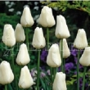
4. | Vēla tulpe ‘Kingsblood’ vai analoga | 60 cm | sarkana  V | 1500
5. | Triumfa tulpe ‘Gavota’ vai analoga | 45 cm | tumši sarkana/balta/dzeltena  IV | 1500 | 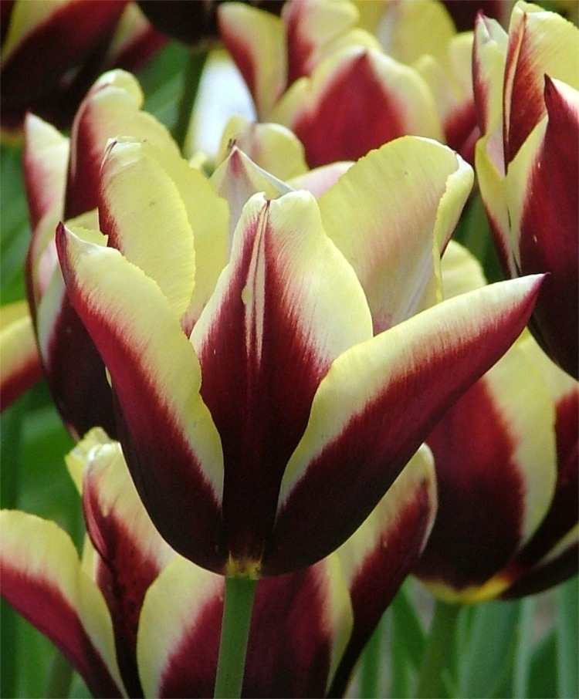
6. | Triumfa tulpe ‘Jan Reus’ vai analoga | 50 cm | tumši sarkana  IV | 1500 | 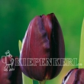
7. | Agra tulpe ‘La Belle Epoque’ vai analoga | 45 cm | bēša krāsa  IV-V | 1500
8. | Triumfa tulpe ‘Pim Fortuyn’ | 40 cm | balta  IV | 1500
9. | Triumfa tulpe ‘Mistress’ | 55 cm | gaiši rozā  IV | 1500
10. | Botāniskā narcise  ‘Segovia’ | 35 cm | balta  V | 250
11. | Botāniskā narcise  ‘Sun Disc’ | 20 cm | dzeltena  V | 250
12. | Tulpe bārkstaina ‘Vincent van Gogh’, selekcionārs Vitauts Skuja vai analoga Latvija selekcionēta šķirne | 65 cm | tumši sarkana  V | 500 | 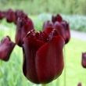
13. | Tulpe, vēlā, vienkāršu ziedu ‘Angels Wish’, selekcionārs Vitauts Skuja vai analoga Latvija selekcionēta šķirne | 55 cm | balta  V | 500
14. | Triumfa tulpe ‘Don Quichotte’ vai analoga | 50 cm | koši rozā  IV | 1000
15. | Triumfa tulpe ‘Dynasty’ vai analoga | 45 cm | rozā  IV | 1000
16. | Triumfa tulpe ‘Escape’ | 55 cm | sarkana  IV | 1500
17. | Triumfa tulpe ‘Recreado’ vai analoga | 50 cm | tumši purpura  IV | 1000 | 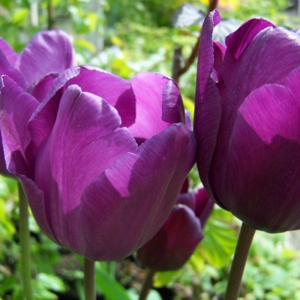
18. | Scilla siberica  Sibīrijas zilsniedzīte | 15 cm | zila  IV | 500 | 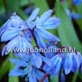

KOPĀ: 20 000 gab.

Agronoms Eleonora Jakubsevičene 29901801
eleonora.jakubsevicene@labiekartosana.lv

3.pielikums
aptaujā par līguma piešķiršanas tiesībām
“SĪPOLPUĶU STĀDĪJUMU IERĪKOŠANA 2018. GADAM”, noteikumiem

Tehniskā un finanšu piedāvājuma forma

Kam: | Sabiedrības ar ierobežotu atbildību „Labiekārtošana–D”, 1. Pasažieru iela 6, Daugavpils, LV-5401, Latvija
Pretendents vai piegādātāju apvienība:
Adrese:
Kontaktpersona, tās tālrunis, fakss un e-pasts:
Datums:
Pretendents vai piegādātāju apvienība Bankas rekvizīti:
Piedāvājam nodrošināt sīpolpuķu sīpolu piegādi saskaņā ar iepirkuma nolikuma nosacījumiem un tehniskas specifikācijas prasībām par piedāvājuma cenu:

Nr.  p.k. | Sīpolpuķa nosaukums un raksturojums (augstums cm, krāsa, zied.laiks) | Attēls | Vienas vienības cena (EUR, bez PVN) | Daudzums | Izmaksas  kopā (EUR, bez PVN)
1.
2.
3…
Kopā:
PVN __%
Kopā ar ___% PVN

1. Apliecinām, ka sīpolpuķu sīpoli atbilst noteiktajam izmēram un bez slimības pazīmēm.
2. Apliecinām, ka sīpolpuķu sīpolu piegādes izmaksas ir iekļautas kopējā cenu piedāvājumā.
3. Apņemamies (ja Pasūtītājs izvēlēsies šo piedāvājumu) slēgt iepirkuma līgumu un izpildīt visus līguma nosacījumus.
4. Kontaktpersonas vārds, uzvārds, amats, tālrunis, fakss, e-pasts pasūtījuma veikšanai:______________
____________________________________________________________________________________

5. Apņemamies (ja Pasūtītājs izvēlēsies šo piedāvājumu) veikt preču piegādi 1.Pasažieru ielā 6, Daugavpils, LV-5401, līdz 2017.gada 20.septembrim.

Vārds, uzvārds,
(amats)

Paraksts
Datums

